Mia Čarapina

Fantastična Četvorka

Pitanja za provjeru znanja studenata

Dokumentacija projekta

Verzija: | 1.0
Autor: | Petra Špiljak
Datum: | 03.06.2017

Sadržaj

1. Verzija dokumenta 2
2. Distribucijska lista 2
3. Kratice 2
4. Opis projekta 3
5. Tehnologija 3
5.1. Razvojni alati 3
6. Wireframes (Storyboards) 3
7. Korisničko sučelje 3
7.1. Navigacija 3
7.1.1. Globalna navigacija 3
7.1.2. Sekundarna navigacija 3
7.1.3. Ternarna navigacija 3
7.2. Pregled cjelina 4
7.2.1. Naziv cjeline (za svaku cjelinu posebno) 4
7.2.1.1. Naziv stranice (za svaku stranicu posebno) 4
8. Testiranje 4
8.1. Popis testiranih funkcionalnosti 4
8.2. Rezultati 4
9. Vodič kroz poznate problem u radu 5
10. Dodaci 5

Verzija dokumenta
Priloženu tablicu koristiti za unos i praćenje svih promjena učinjenih nad ovim dokumentom. Zabilježiti datum promjene, autora, verziju, te opis i obrazloženje učinjenih promjena u dokumentu.

Datum | Autor | Verzija | Opis promjene
03.06.2017 | Petra Špiljak | 1.0 | Početna verzija
10. 06. 2017. | Jakša Ciglar | 1.1 | Nadograđena verzija
11.06.2017. | Mateo Tomašević | 1.2 | Nadograđena verzija
12.06.2017. | Iva Horvat | 1.3 | Nadograđena verzija

Distribucijska lista
Priložena tablica sadrži popis svih osoba kojima je dokumentacija dana na uvid.

Ime i prezime | Ustanova | Uloga u projektu
Petra Špiljak | Tehničko veleučilište u Zagrebu | Član
Jakša Ciglar | Tehničko veleučilište u Zagrebu | Voditelj projekta
Iva Horvat | Tehničko veleučilište u Zagrebu | Član
Mateo Tomašević | Tehničko veleučilište u Zagrebu | Član
Mia Čarapina | Tehničko veleučilište u Zagrebu | Naručitelj projekta

Kratice
Priloženu tablicu koristiti za popis i značenje svih kratica korištenih u projektnoj dokumentaciji.

Kratica | Značenje
TVZ | Tehničko Veleučilište u Zagrebu
PHP | Personalized Home Page
HTML | Hypertext Markup Language
JS | JavaScript

Opis projekta
Ovaj projekt je namijenjen olakšavanju stvaranja pitanja za profesore i lakoću odgovaranja studenata na ista uz nekoliko dodatnih opcija.
Projekt se sastoji od prijave profesora ili studenata na sustav. Profesori mogu stvarati pitanja i dodavati odgovore koji će biti ponuđeni, te ih pomoću poveznice proslijediti studentima.
Profesori kasnije mogu vidjeti rezultate.

Tehnologija
U Projektu je korišteno nekoliko tehnologija kako bi se ispunili svi uvjeti:
HTML h– Korišten za stvaranje Internet stranica koje sadrže ostale tehnologije kako bi projekt ispunjavao uvjete.
CSS – Korišten za upotpunjenje dizajna Internet stranica napravljenih html-om.
PHP – Korišten za izvršavanje akcija na Internet stranicama napravljenim html-om poput stvaranja pitanja.
JS – Korišten za provjeru podataka registracije (da li je lozinka i ponovno unošena lozinka podudaraju).
MySQL – Baza podataka korištena za spremanje stvorenih pitanja te odgovora studenata.

Razvojni alati
Za razvoj tehnologija korištenih u projektu koristili smo sljedeće razvojne alate:
Notepad, Notepad++ - Alat u kojemu su pisani Html, CSS i PHP
Adobe Photoshop CS 6 – Alat u kojem su obrađivane slike korištene za wireframove i Internet stranice
Firefox, Google Chrome (i ostali Internet preglednici) – Za pregled Internet stranica projekta
Apache – lokalni server za prikaz php stranica i postavljanje baze podataka.

Wireframes (Storyboards)
Wireframovi su korišteni kao glavni orijentiri kako bi projekt trebao izgledati i funkcionirati.
Ovdje su prikazani smo wireframovi za osobna ili prijenosna računala iako postoje i wireframovi za mobilne verzije.

- Wireframe stranice za prijavu. Sastoji se o centriranog logoa TVZa, polja za unos teksa i polja za unos lozinke.

Ako je uneseno krivo korisničko ime ili lozinka, prikazuje se sljedeća stranica:
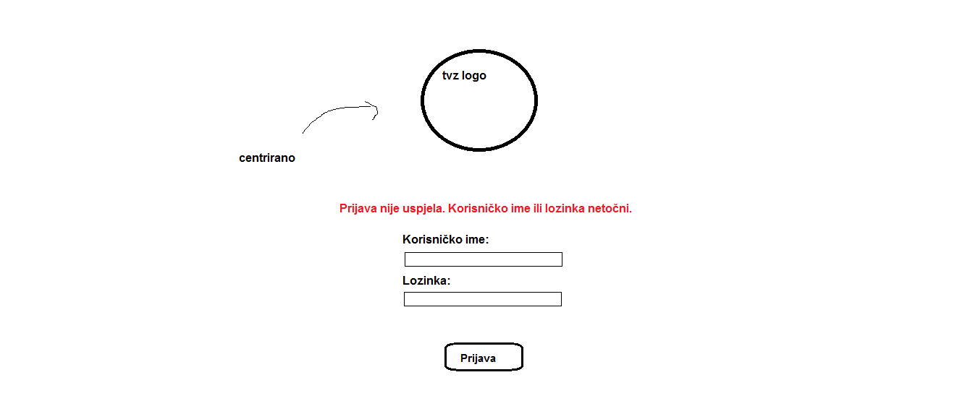
- Ako se prijavila naručiteljica projekta ili netko od ovlaštenih osoba, otvara se početna stranica sa dva gumba, „Postavljanje pitanja“ koji otvara stranicu pod brojem 3 i „Baza podataka“ koja otvara stranicu pod brojem 9.
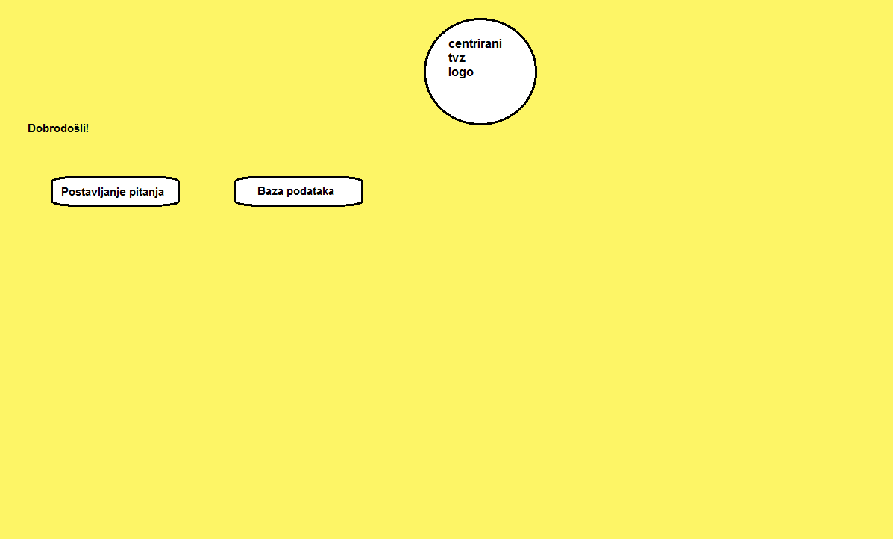
- Ako je na prošloj stranici kliknut gumb „Postavljanje pitanja“, otvara se stranica sa mogućnošću postavljanja pitanja i dodatnim opcijama koje su:
Vrsta odgovora – Mogućnosti su radio button, checkbox, tekstualni odgovor ili broj
Mogućnost prijave studenata – Trebaju li se studenti prijaviti ili je moguće anonimno odgovoriti na pitanje
Lozinka – Mogućnost štićenja pitanja lozinkom bez koje se ne može pristupiti pitanju
Vremenska granica – Je li pitanje dostupno na određeno ili neodređeno vrijeme
Nakon odabira dodatnih opcija, na dnu stranice se nalazi gumb „Postavi“, klikom na koji se generira stranica sa pitanjem i odabranim opcijama.
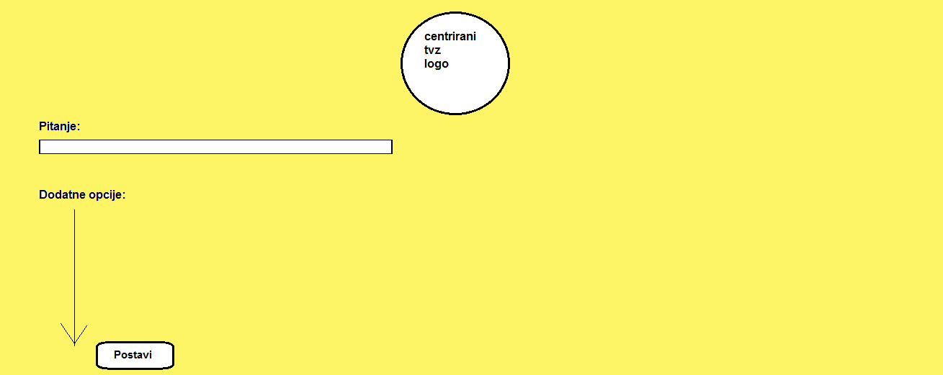
- Nakon klika na gumb Postavi na prethodnoj stranici otvara se stranica sa mogućnosti unosa i dodavanja ponuđenih odgovora, odabir točnog odgovora i unosa lozinke i vremenske granice ako su opcije bile odabrane. Ako je odabrana vrsta odgovora tekstualni unos, postavljač mora samo upisati točan (ili točne) odgovor(e).
Na dnu stranice je gumb „Postavi“, klikom na kojeg se generira poveznica na stranicu s pitanjem uz zadane opcije koju postavljač pitanja može dati studentima kako bi odgovorili na pitanja.
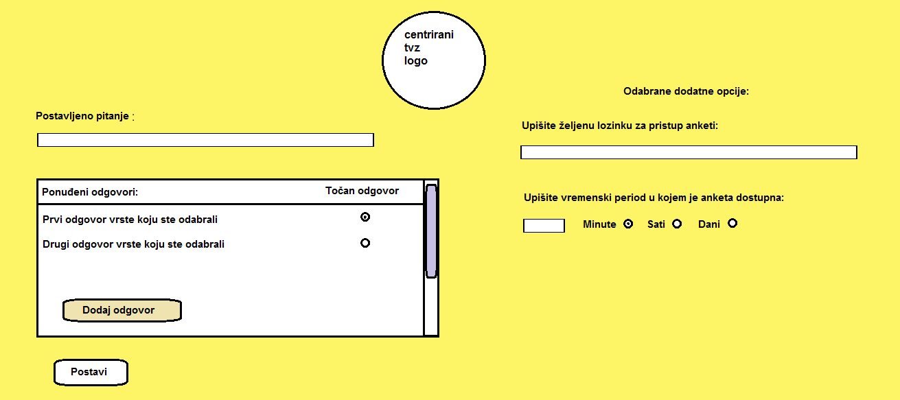
- Ako anketa nije anonimna studenti se moraju prijaviti da bi pristupili pitanju. Prijava se odvija preko iste stranice prikazane pod brojem 1.
Ako je pitanje zaštićeno lozinkom, zahtjeva se unos iste. Nakon unosa, klikom na gumb „I redu“ se pristupa pitanju ako je unesena lozinka bila točna. Ako nije ostaje se na ovoj stranici dok točna lozinka nije unesena ili student ne odustane od pristupanja pitanju.
Ako je pitanje anonimno korisničko ime se neće prikazati u gornjem lijevom kutu stranice.
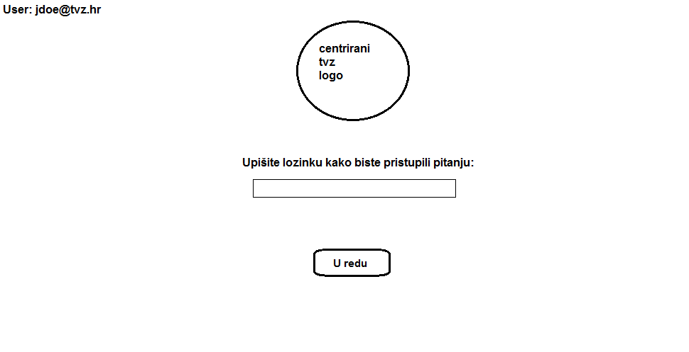
- Kada student uspješno pristupi pitanju prikazuje mu se postavljeno pitanje i ponuđeni odgovori koje je postavljač pitanja ranije unio, ili samo linija za unos teksta ako je to bio odabrana vrsta odgovora. Klikom na gumb „Odgovori“ odgovor na pitanje se pohranjuje u bazu podataka. Ako je pitanje anonimno korisničko ime se neće prikazivati u gornjem lijevom kutu.
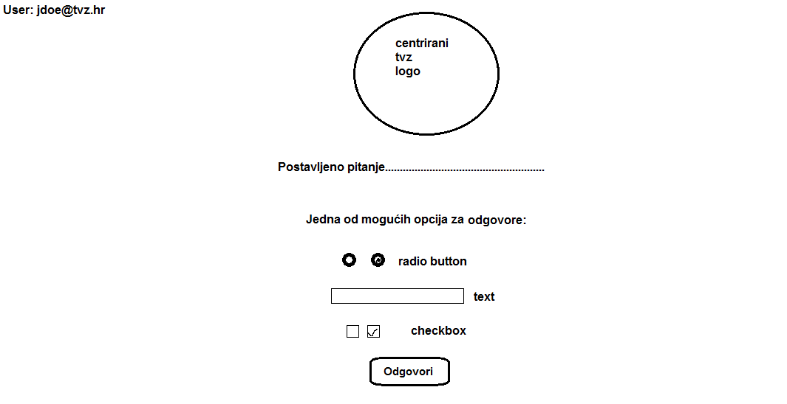
- Nakon klika na gumb „Odgovori“ na prethodnoj stranici, studentu se prikazuje potvrda pohranjivanja odgovora. Klikom na gumb „U redu“ se izlazi iz aplikacije.
Ako je pitanje bilo anonimno korisničko ime u gornjem lijevom kutu neće biti prikazano.
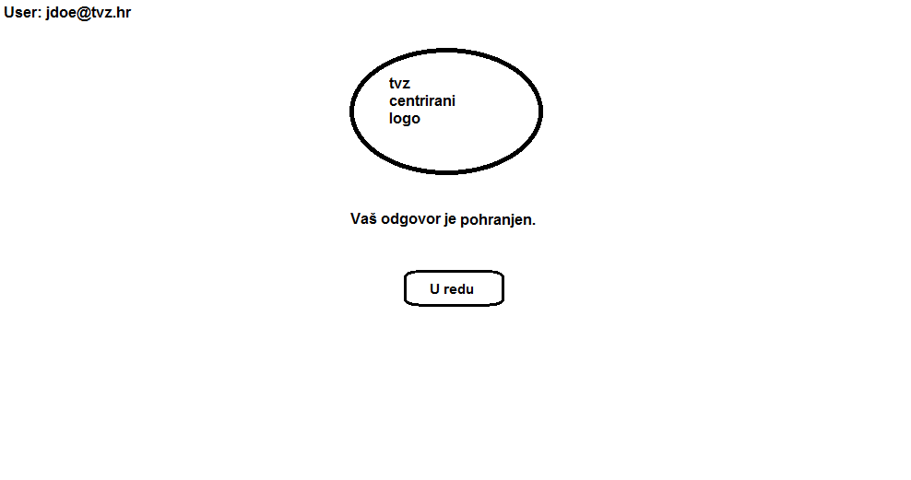
- U slučaju da je vrijeme dostupnosti pitanja isteklo prije no što je student odgovorio prikazat će mu se obavijest o isteku vremena. Klikom na gumb „U redu“ se izlazi iz aplikacije.
Ako je pitanje bilo anonimno korisničko ime u gornjem lijevom kutu neće biti prikazano.
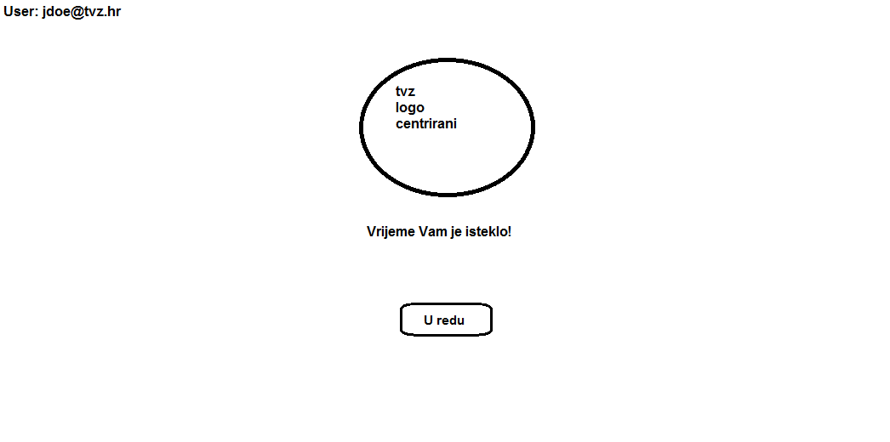
- Ako je postavljač na početnoj stranici kliknuo na gumb „Baza podataka“, postavljač pitanja može vidjeti sva postavljena pitanja, njihove rezultate i poveznice kako bi se mogla dati studentima.
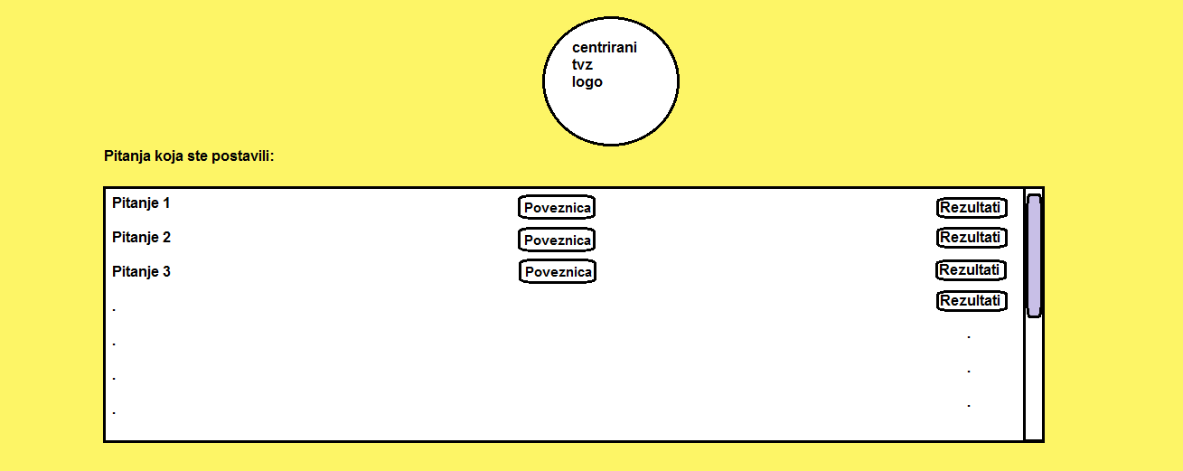
- Nakon klika na gumb „Rezultati“ na prethodnoj stranici, otvara se stranica sa prikazom studenta koji su odgovorili na pitanje, te njihovim odgovorima, a ispod toga je statistika točnih i netočnih odgovora. Ako je pitanje bilo anonimno, prikaz studenata i njihovih odgovora neće biti prikazan, već će se vidjeti samo statistika.
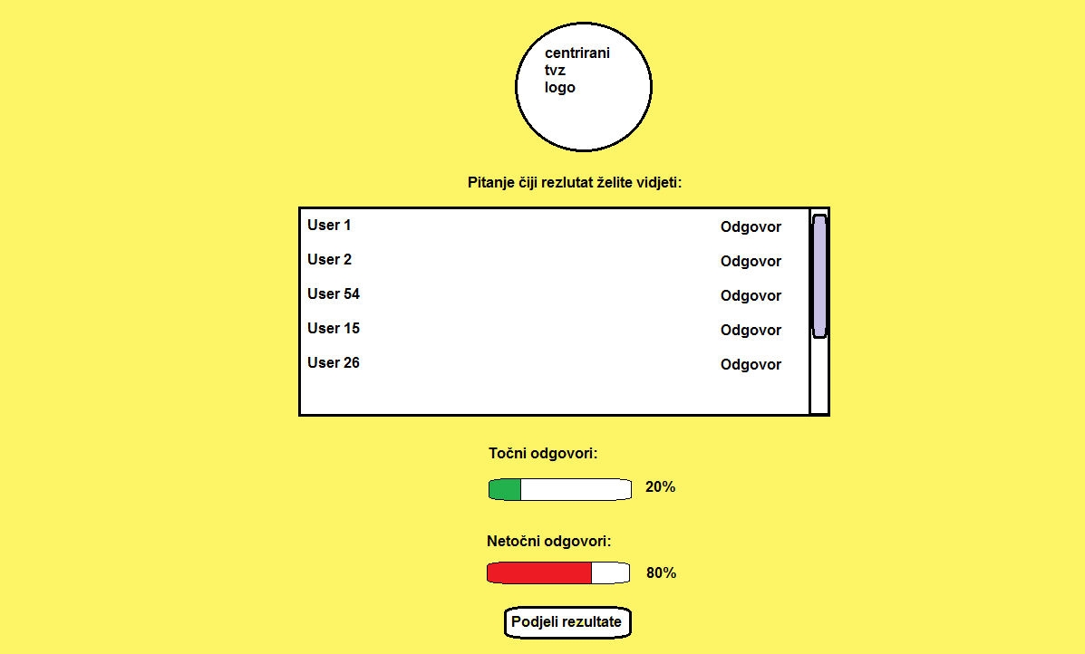

Korisničko sučelje

Navigacija

Globalna navigacija
Kroz aplikaciju se navigira pomoću kliktanja na gumbe, koji nakon pritiska, odvodi na drugu stranicu ili izvršavaju određene akcije.

Sekundarna navigacija
Klikom na logo TVZa moguće se je vratiti na početnu stranicu.
Drop-down sadrži prijavu za unos pitanja, prikaz arhive ili biranje pitanja koje bi se postavilo za glasanje.

Pregled cjelina

Naziv cjeline (za svaku cjelinu posebno)

HTML Prijava u sebi sadrži sučelje za prijavu koje je isto za administratore i korisnike te je u njemu potrebno navesti svoje korisničko ime i lozinku. Ukoliko korisnik unese krive podatke ispisuje se poruka koja ga na to upozorava.
Početna stranica je zamišljen kao administrativni dio koji samo profesori mogu koristiti te im je to početno sučelje nakon prijave u sustav. Ovdje imaju opciju za postavljanje pitanja ili pregleda baze podataka.
Postavljanje pitanja i dodatnih opcija odrađeno je preko ankete te je ona dio gdje samo administratori (profesori) imaju pristup sučelju gdje biraju kako će pitanje izgledati, hoće li biti potrebno prijaviti se te hoće li biti aktivno samo određeno vrijeme.
Postavljanje odgovora je sučelje u kojem profesori postavljaju odgovore na svoja pitanja koja će kasnije biti vidljiva studentima.
Odgovaranje na pitanje je dio u kojem studenti nakon prijave i nakon što profesor postavi sve što je potrebno odgovaraju na pitanja, ovdje se i upisuje lozinka za pristup pitanju ukoliko je potrebno.
Sva pitanja i rezultate tih pitanja samo profesor može vidjeti u bazi podataka.
Na kraju profesor sve rezultate može vidjeti i u cjelini Rezultati gdje je ispisano kako je koji student, tj. korisnik odgovorio na koje pitanje.

Naziv stranice (za svaku stranicu posebno)
Style.css
Skripta.js
registracija.html
index.html
prijava.php
registracija.php
prikaz_pitanja.php
pisanje.php
objava.php
arhiva.php

Testiranje

Razdoblje testiranja: | 11.06.2017.-13.06.2017.

Popis testiranih funkcionalnosti

Red. br. | Funkcionalnost | Ciljevi testiranja
1 | Prijava u sustav | Provjeriti ispravnost podataka kod prijave
2 | Postavljanje pitanja | Provjeriti rade li sve mogućnosti kod postavljanja pitanja
3 | Pregled rezultata | Provjeriti ispisuju li se rezultati ispravno

Rezultati

Red. br. | Rezultat i komentari
1 | Ukoliko korisničko ime i lozinka odgovaraju onima koji su zadani u bazi podataka ne bi trebalo biti problema pri prijavi.
2 | Testiranje je pokazalo kako su sve opcije pri postavljanju pitanja dobro postavljene te da se pitanje može uspješno postaviti
3 | Kod ispisa rezultata pokazano je da se i rezultati ispravno ispisuju.

Ukupni rezultat testiranja (zaključak):
Testiranje ovih opcija dokazalo nam je da i ako postoje neki problemi njih je moguće riješiti uz malo truda, jer često je rješenje jako očito. Zadovoljni smo našim testiranjem i mislimo da je projekt u načelu dobro odrađen.

Vodič kroz poznate problem u radu
Nažalost, podaci, uneseni preko forme koja ima višestruki odabir (checkbox i radio), se ne unose u bazu (nema promjene u broju odgovora).

Dodaci
Napomena je da se login forma (prijava.php) ne smije direktno pristupiti. Mora se odabrati poveznica na početnoj stranici (index.html) da se može odrediti ciljana stranica. Inače forma vodi na stranicu „.php“.

Na ostale stranice samo korisnici sa određenim pravom mogu pristupiti. To pravo je zapisano u bazi podataka, u obliku jedinice. Time mogu samo profesori ili slične osobe pristupiti pisanju pitanja, pristupu arhivi i objavi pitanja.

